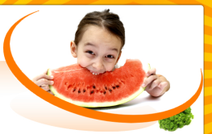

Победить авитаминоз!
Весной, когда природа просыпается от зимней спячки, а солнышко с каждым днем дает нам все больше тепла, многие из нас, как ни странно, вместо того, чтобы радоваться пробуждению природы, испытывают определенные неудобства. Это и повышенная раздражительность, и хроническая усталость, и плохое настроение, а также чрезмерная восприимчивость к различным заболеваниям, особенно простудным.
Все это объясняется просто: нашему организму всего на всего не хватает витаминов, которые были потеряны в течение зимнего периода. И этому явлению есть определенное название, а именно - весенний авитаминоз
Авитаминозом называют нехватку в организме нескольких витаминов. Степень авитаминоза может быть легкой, средней и тяжелой. Именно тяжелая степень недостатка витаминов называется авитаминозом, среднюю степень называют гиповитаминозом
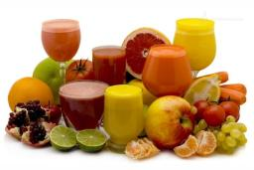

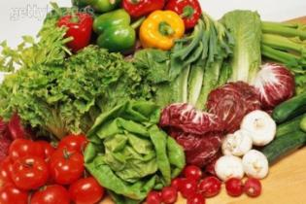
Авитаминоз, связанный с недостатком витаминов А, проявляется в том, что ребенок часто трет глазки, потому что у него сухая слизистая. Даже могут на слизистой образовываться язвочки. Другим симптомом является шелушащаяся кожа, медленный рост и недобор веса, нервозность ребенка.

Если в организме не хватает витаминов группы В, то ребенок очень беспокойно спит, у него часто происходит смена настроения, малыша мучают запоры или, наоборот, он страдает от диареи, плохо кушает, в уголках губ появляются заеды.
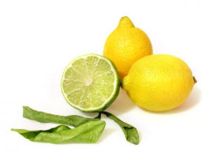
Нехватка витаминов С вызывает частые заболевания, кровоточивость десен, припухлость их, кровоподтеки на коже, долго незаживающие ранки, медленный рост ногтей, вялость и сонливость.

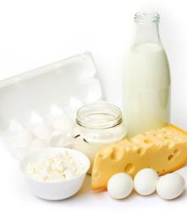
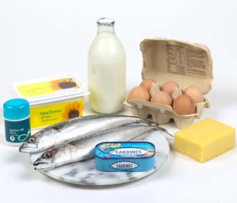
Более всего мы знакомы с недостатком в организме ребенка витаминов D, который приводит к развитию рахита. Симптомами являются потливость, плохой набор веса ребенком, медленным ростом зубов, неправильным формированием костяка, т.е. непропорциональным удлинением конечностей.

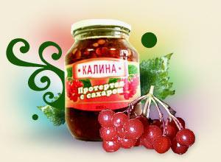
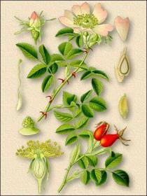

Народные методы для лечения авитаминоза предлагают использовать только что появляющиеся весной листики шиповника. Их и нужно собрать, тщательно размять, чтобы появился сок и высушить в тени, чтобы потом использовать как чай.
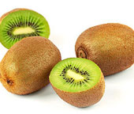
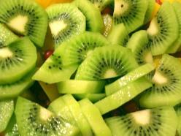
Другим действенным методом борьбы с авитаминозом у детей являются перетертые с сахаром ягоды калины (в пропорции1:1). Ежедневный прием по одной -две чайных ложки, обеспечит организм нужным количеством витаминов. Можно калину с сахаром закатать «в зиму», когда нехватка витаминов особенно ощутима. Киви – прекрасное средство от авитаминоза. Прием в день одного фрукта обеспечит малыша полным набором необходимых витаминов.

